**Собственникам (арендаторам) жилых и нежилых помещений.**

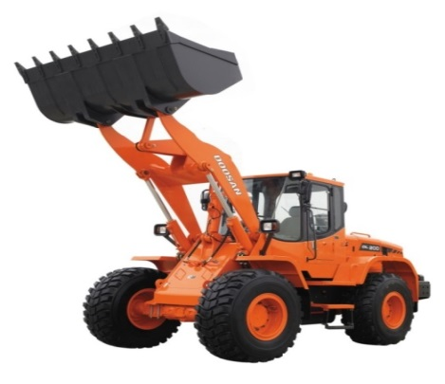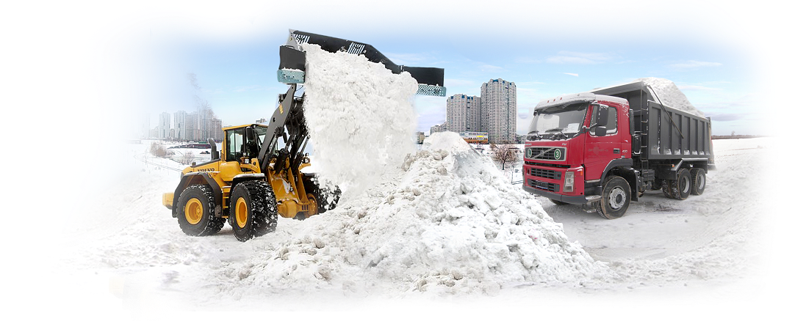

**18.01. 2021года(понедельник) с 8.00**

**будет производиться механизированная**

**УБОРКА СНЕГА**

**Убедительная просьба, убрать автомобили заблаговременно.**